创建杂项设备代码
#include <linux/module.h>
#include <linux/fs.h>
#include <linux/uaccess.h>
#include <linux/miscdevice.h>
// misc设备打开时调用的函数
static int misc_open(struct inode *inode, struct file *file)
{
printk(KERN_INFO "misc设备已打开\n"); // 打印内核信息日志，提示设备已打开
return 0; // 返回0表示成功
}

// misc设备关闭时调用的函数
static int misc_release(struct inode *inode, struct file *file)
{
printk(KERN_INFO "misc设备已释放\n"); // 打印内核信息日志，提示设备已释放
return 0; // 返回0表示成功
}

// 从misc设备读取数据时调用的函数
static ssize_t misc_read(struct file *file, char __user *buf, size_t count, loff_t *ppos)
{
printk(KERN_INFO "misc设备读取操作\n"); // 打印内核信息日志，提示正在进行读取操作
return 0; // 返回0表示没有数据可读
}

// 向misc设备写入数据时调用的函数
static ssize_t misc_write(struct file *file, const char __user *buf, size_t count, loff_t *ppos)
{
printk(KERN_INFO "misc设备写入操作\n"); // 打印内核信息日志，提示正在进行写入操作
return count; // 返回写入的数据量
}

// 文件操作结构体，包含misc设备的所有操作函数
static const struct file_operations fops = {
.owner = THIS_MODULE, // 模块所有者，指向当前模块
.open = misc_open, // 设备打开操作
.release = misc_release, // 设备释放操作
.read = misc_read, // 设备读取操作
.write = misc_write, // 设备写入操作
};

// misc设备结构体，定义设备的基本信息
static struct miscdevice misc_dev = {
.minor = MISC_DYNAMIC_MINOR, // 使用动态分配的次设备号
.name = "jy", // 设备名称
.fops = &fops, // 文件操作结构体指针
};

// 模块初始化函数，在模块加载时调用
static int __init misc_init(void)
{
misc_register(&misc_dev); // 注册misc设备
return 0; // 返回0表示成功
}

// 模块退出函数，在模块卸载时调用
static void __exit misc_exit(void)
{
misc_deregister(&misc_dev); // 注销misc设备
}
// 指定模块的初始化和退出函数
module_init(misc_init);
module_exit(misc_exit);
// 模块元数据
MODULE_LICENSE("GPL");
MODULE_AUTHOR("JY");
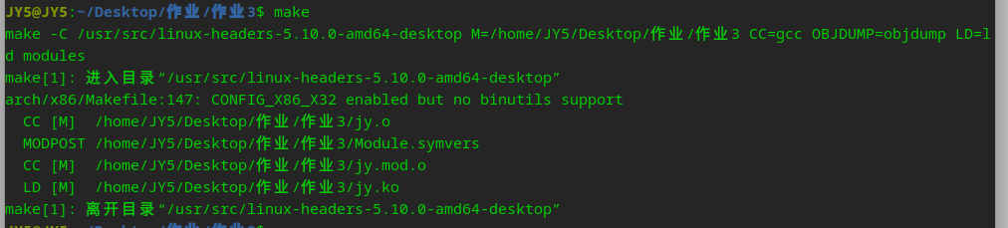
图 一 使用make运行代码生成内核模块

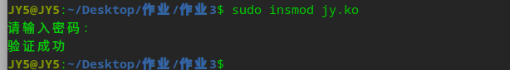
图 二 将内核模块加载到内核中

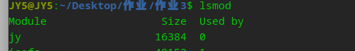
图 三 查看当前已加载的内核模块

图 四 查看设备文件
设备测试代码
#include <stdio.h>
#include <fcntl.h>
#include <unistd.h>
#include <errno.h>
#include <string.h>
#include <sys/stat.h>
int main() {
int fd;
char buf[] = "Hello World";
ssize_t bytes_written, bytes_read;
// 检查设备文件是否存在
if (access("/dev/jy", F_OK) == -1) {
perror("设备文件不存在");
return -1;
} else {
printf("设备文件存在。\n");
}
// 打开设备文件
fd = open("/dev/jy", O_RDWR);
if (fd == -1) {
perror("打开设备失败");
return -1;
} else {
printf("设备打开成功。\n");
}
// 写入数据到设备
bytes_written = write(fd, buf, sizeof(buf) - 1); // -1 以排除字符串结束符
if (bytes_written == -1) {
perror("写入设备失败");
close(fd);
return -1;
} else {
printf("写入设备成功，写入字节数：%ld。\n", bytes_written);
}

// 从设备读取数据
lseek(fd, 0, SEEK_SET); // 将文件偏移量重置到文件开头
bytes_read = read(fd, buf, sizeof(buf) - 1);
if (bytes_read == -1) {
perror("从设备读取数据失败");
close(fd);
return -1;
} else {
printf("从设备读取数据成功，读取字节数：%ld。\n", bytes_read);
}

// 打印读取的数据
printf("从设备读取的数据：%s\n", buf);

// 关闭设备文件
close(fd);
printf("设备关闭成功。\n");
return 0;
}
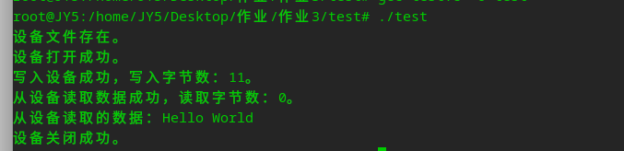
图 五 运行结果
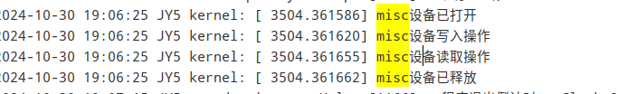
图 六 查看Linux内核日志，看到了创建的杂项设备的使用

